# DAFTAR PUSTAKA

Amelia, V. (2005). USULAN PERBAIKAN KUALITAS PADA MESIN GETAR DI PT. GANDUM MAS KENCANA UNTUK MENGETAHUI TINGKAT KEHALUSAN GULA MENGGUNAKAN METODE TAGUCHI.

Andhy Rinanto, S. Y. S. A. (2021). Pembuatan Extruder Filamen 3D Printer Dengan Bahan Recycle Plastik PP108-Article Text-583-1-10-20220126.

Cesariana, C., Juliansyah, F., & Fitriyani, R. (2022). MODEL KEPUTUSAN PEMBELIAN MELALUI KEPUASAN KONSUMEN PADA MARKETPLACE: KUALITAS PRODUK DAN KUALITAS PELAYANAN (LITERATURE REVIEW MANAJEMEN PEMASARAN). 3(1), 2022. https://doi.org/10.38035/jmpis.v3i1

Gebremedhen, M. Z., & Mengistie, H. S. (2023). Developing Filament Extruder and Characterization of Recycled High-Density Polyethylene for 3D Printing Filament Material. In Eng OA (Vol. 1, Issue 1).

Gita Cahyani, F. (2016). Pengaruh Kualitas Produk, Kualitas Pelayanan Dan Harga Terhadap Kepuasan Konsumen.

Kevin dkk. (2023). Pengembangan Mesin Ekstrusi Filamen 3D Printer Dengan Sistem Kendali Semi Otomatis.

Luthfianto, S., Hidayat, T., Nurwildani, M. F., Sugiono, M. C., & Shidiq, M. A. (2023). Prosiding Seminar Nasional Teknik Industri UPS Tegal PERANCANGAN MESIN EXTRUDER FILAMEN 3D PRINTING DENGAN SIMULASI UJI TARIK FILAMEN LIMBAH PLASTIK JENIS PET.

Martana, B., Pradana, S., & Lukmana, M. A. (2020a). PERANCANGAN MESIN EKSTRUSI UNTUK DAUR ULANG SAMPAH PLASTIK BERBENTUK SILINDER (Vol. 19, Issue 3).

Martana, B., Pradana, S., & Lukmana, M. A. (2020b). PERANCANGAN MESIN EKSTRUSI UNTUK DAUR ULANG SAMPAH PLASTIK BERBENTUK SILINDER (Vol. 19, Issue 3).

Habib bari, M. (2021). OPTIMASI PARAMETER PROSES PADA 3D PRINTING FDM TERHADAP KEKUATAN TARIK FILAMENT PLA FOOD GRADE MENGGUNAKAN METODE TAGUCHI L27.

Muhammat, K., & Fatah, A. (2020). OPTIMASI DAN IDENTIFIKASI PARAMETER KRITIS PADA PROSES EXTRUSION MENGGUNAKAN METODE TAGUCHI THE OPTIMIZATION AND IDENTIFICATION OF THE CRITICAL PARAMETER OF EXTRUSION PROCESS BY USING TAGUCHI METHOD (Vol. 14, Issue 2).

Nurfauzi, Y., Taime, H., Hanafiah, H., Yusuf, M., Asir, M., Majenang, S., Jambatan Bulan, S., Bina Bangsa, U., Bandung, S., & Makassar, I. (2023). Analisis Faktor yang Mempengaruhi Keputusan Pembelian, Kualitas Produk dan Harga Kompetitif. In Management Studies and Entrepreneurship Journal (Vol. 4, Issue 1). http://journal.yrpipku.com/index.php/msej

Okatama, I. (2016). ANALISA PELEBURAN LIMBAH PLASTIK JENIS POLYETHYLENE TERPHTALATE (PET) MENJADI BIJI PLASTIK MELALUI PENGUJIAN ALAT PELEBUR PLASTIK. In Jurnal Teknik Mesin (JTM) (Vol. 05, Issue 3).

Pamasaria, H. A., Saputra, T. H., Hutama, A. S., & Budiyantoro, C. (2020). Optimasi Keakuratan Dimensi Produk Cetak 3D Printing berbahan Plastik PP Daur Ulang dengan Menggunakan Metode Taguchi. JMPM (Jurnal Material Dan Proses Manufaktur), 4(1). https://doi.org/10.18196/jmpm.4148

Parahdiba et al. (2022). RANCANG BANGUN MESIN EKTRUSI PEMBUAT FILAMEN DENGAN SISTEM SCREW CONVEYOR.

Puspita Andriani, D., Setiaji, U., & Mahendra Habriantama, dan. (2019). Optimasi Parameter Ketahanan Luntur Batik Terhadap Keringat Dengan Desain Eksperimen Taguchi. 36(1), 81–94. https://doi.org/10.22322/dkb.V36i1.4149

Sabilah, N., Luthfianto, S., & Zufah. (2022). Penerapan Metode Taguchi Pada Pemanfaatan Daun Cengkeh Menjadi Balsam. Jurmatis (Jurnal Manaj. Teknol. DanTeknik Ind, 4(2), 110–121. https://doi.org/10.30737/jurmatis.v4i2.2116.g2309

Setiawan, A., Studi DIII Aeronautika, P., & Yogyakarta, S. (2017). PENGARUH PARAMETER PROSES EKTRUSI 3D PRINTER TERHADAP SIFAT MEKANIS CETAK KOMPONEN BERBAHAN FILAMENT PLA (Poly Lactide Acid). In Jurnal Teknika STTKD (Vol. 4, Issue 2).

Shiyamy, A. F. (2021). Analisis Pengendalian Kualitas Produk Dengan Statistical Process Control. Jurnal Ilmiah Manajemen, Vol. 2 No. 2, Vol. 2.

Sugiyono.(2010).coverMETODEPENELITIANKUANTITATIFKUALITATIFDANRD.

Sujana, I., & Wicaksono, R. A. (2022). Rancang Bangun Alat Ekstruder Dengan Pemanfaatan Limbah Plastik Polypropylene Dan Polyethylene Terephthalate Untuk Menghasilkan Filamen 3D Printing (Vol. 3, Issue 1).

Teguh Prakoso, A., Davin Arifin, S., Yusril Mahendra, N., Ade Saputra, M. A., & Basri, H. (2022). PEMANFAATAN LIMBAH PLASTIK DALAM PEMBUATAN FILAMEN 3D PRINTER MENGGUNAKAN MESIN EKSTRUSI PADA LAB KONVERSI ENERGI UNIVERSITAS SRIWIJAYA. In Jurnal Pelita Sriwijaya (Vol. 1, Issue 2).

Tondi Haqira. (2019). RANCANG BANGUN MESIN EKSTRUDER FILAMEN 3D PRINTER.

Ulfa, R. (2021). VARIABEL PENELITIAN DALAM PENELITIAN PENDIDIKAN.

Untoro Budi S. (2016). Jurnal Mekanika dan Sistem Termal (JMST). Jurnal Mekanika Dan Sistem Termal, 1(1), 32–37.

# LAMPIRAN

**Lampiran 1** : Desain Mesin Ekstruder filamen

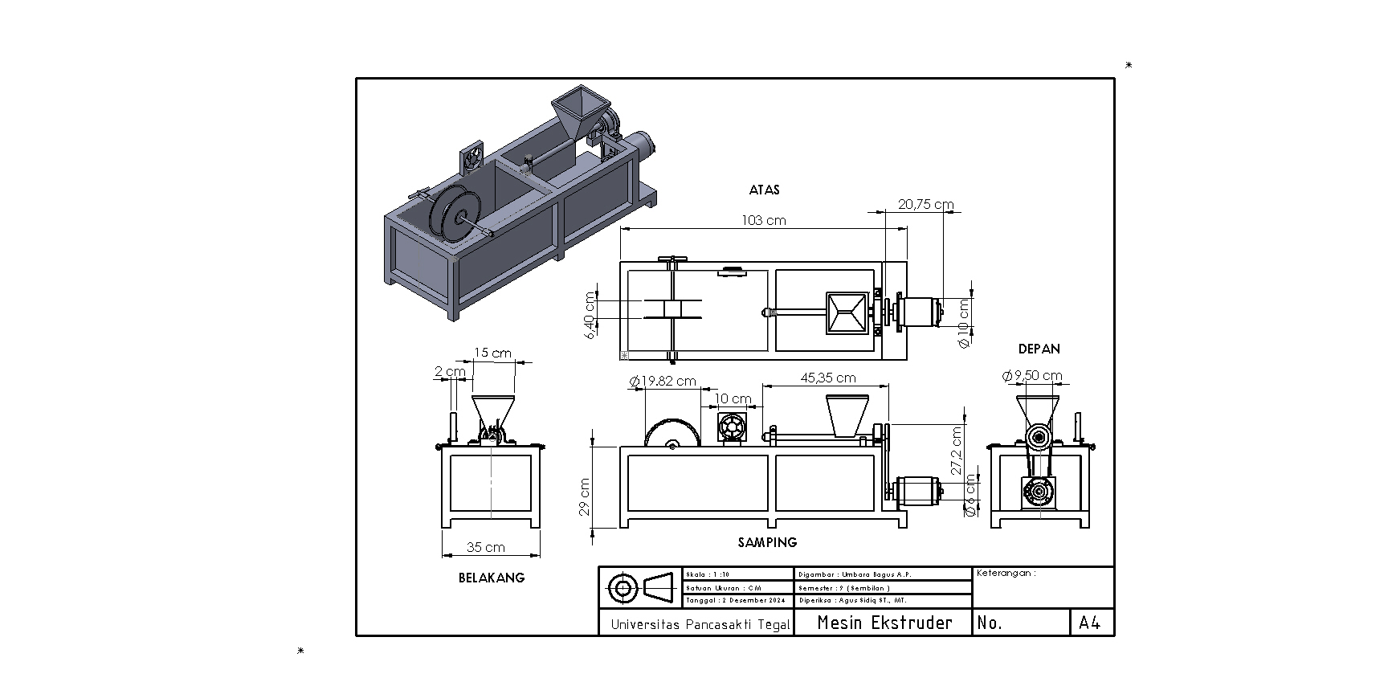

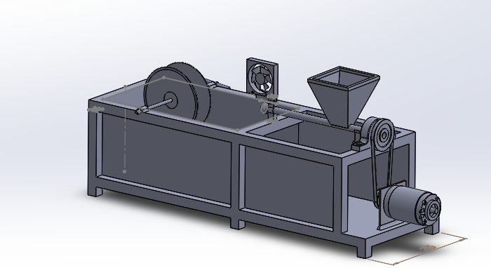

**Lampiran 2 :** Proses Perakitan Mesin Ektruder Filamen

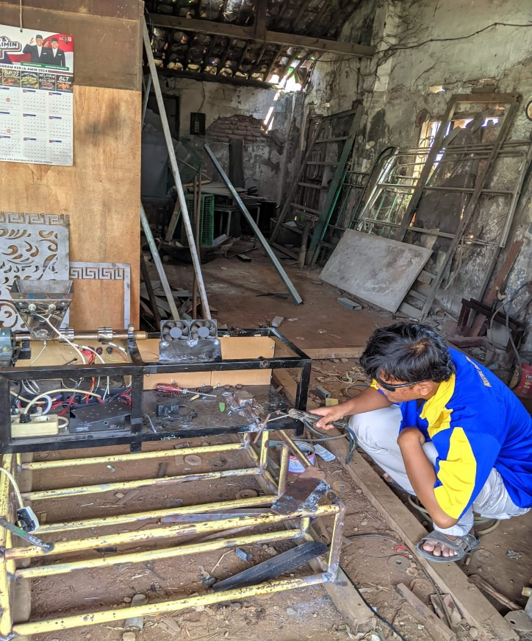

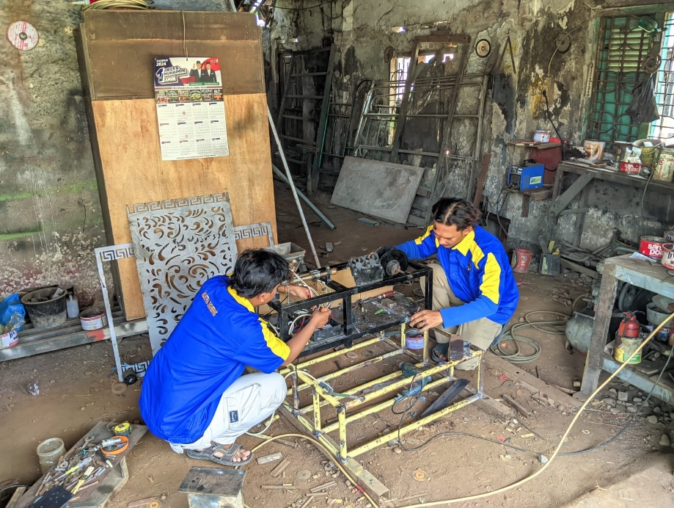

**Lampiran 3 :** Improve Mesin Ekstruder Filamen

Sebelum

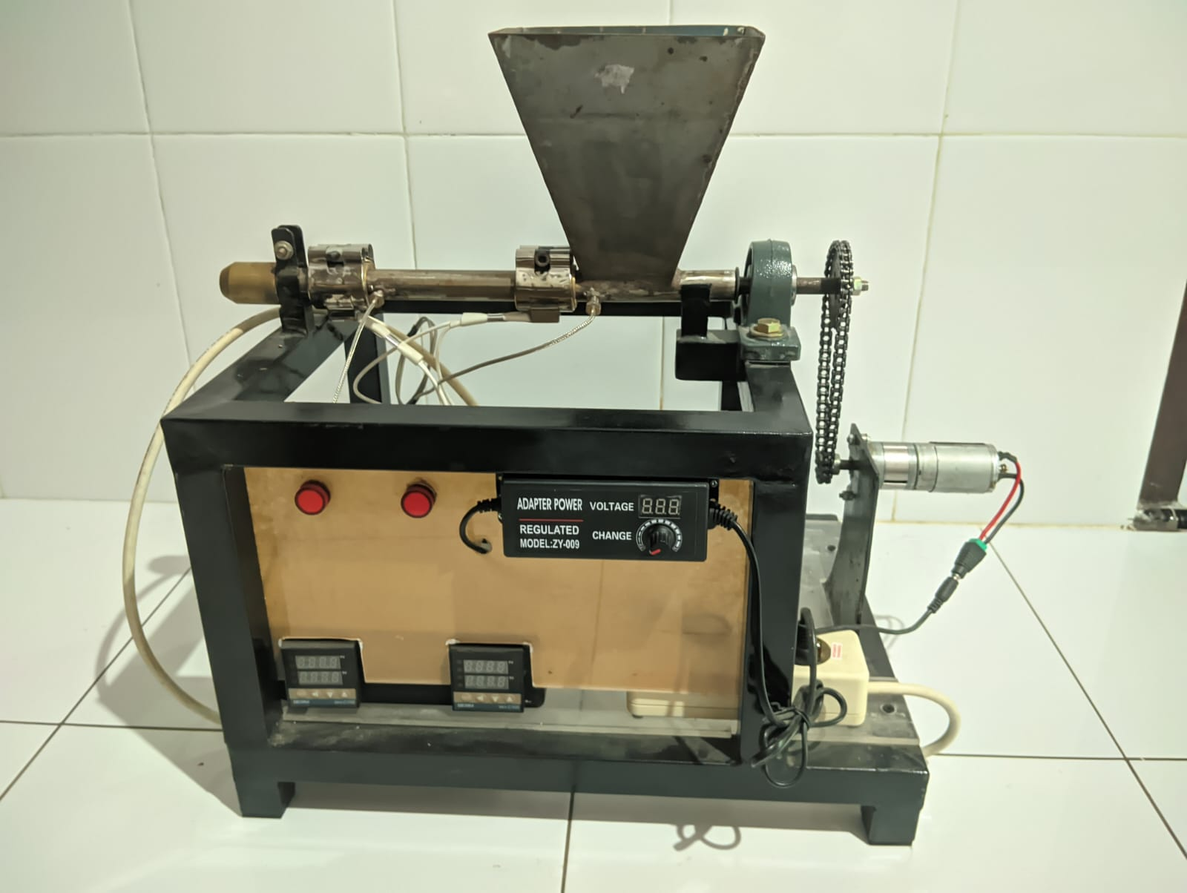

Sesudah

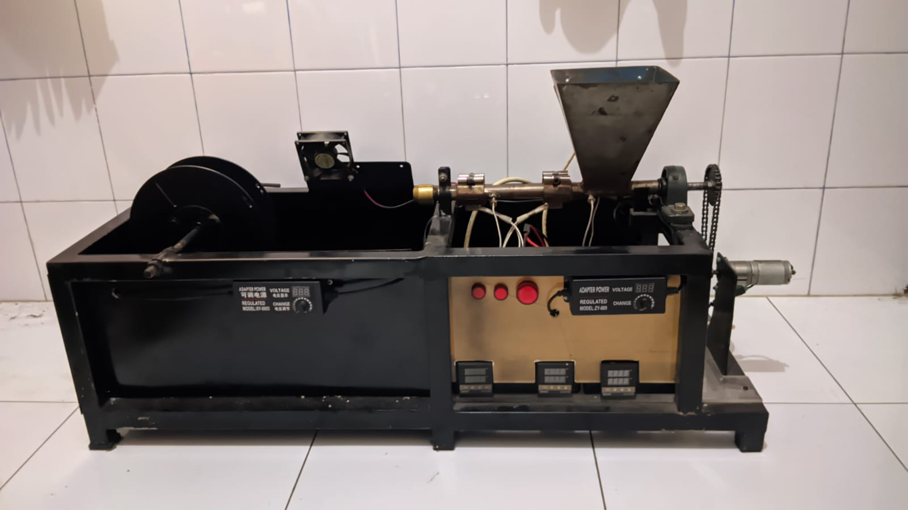

**Lampiran 4 :** Hasil Filamen

1. Eksperimen Pertama

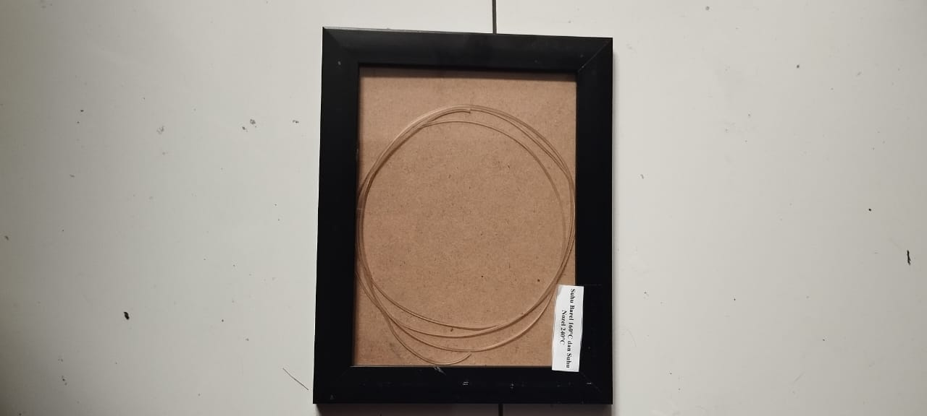

1. Ekperimen Kedua

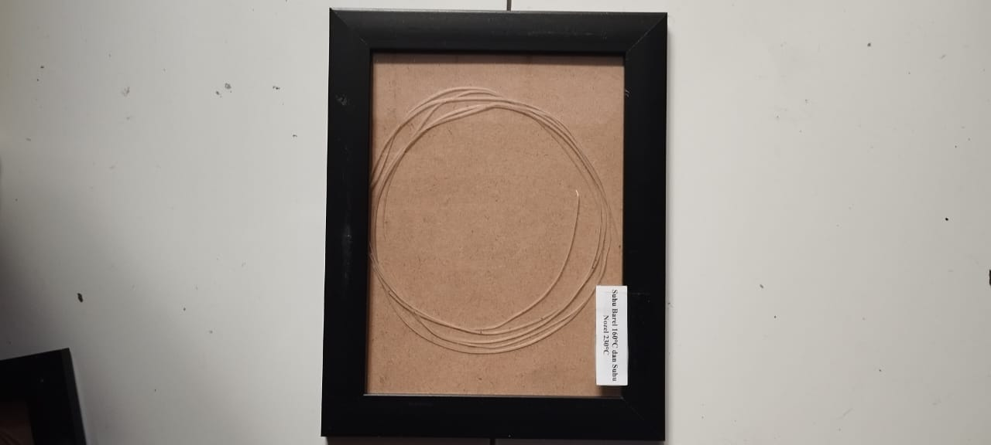

1. Eksperimen Ketiga

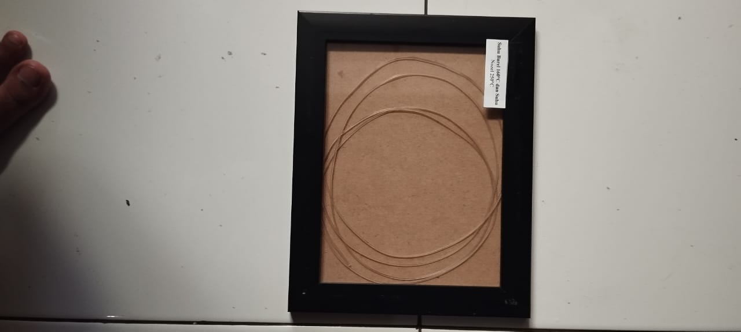

1. Eksperimen Keempat

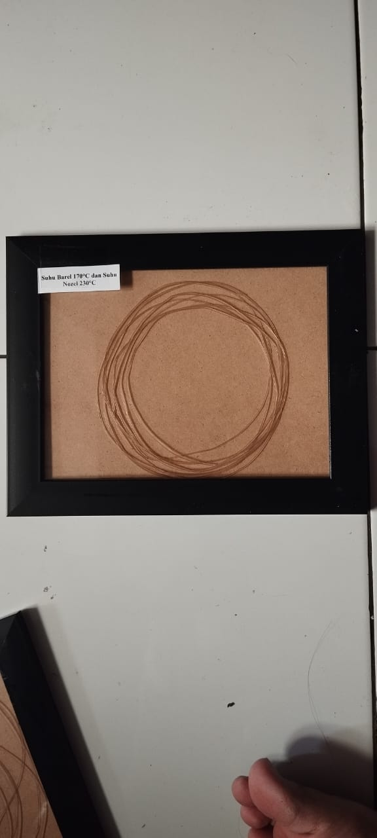

1. Eksperimen Kelima

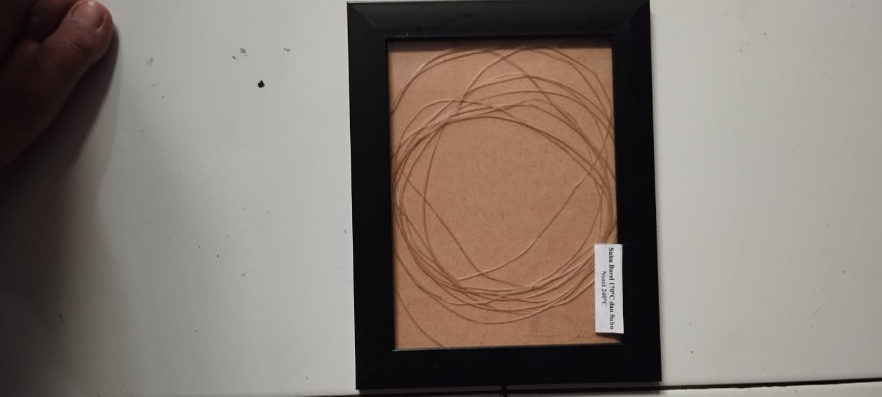

1. Eksperimen Keenam

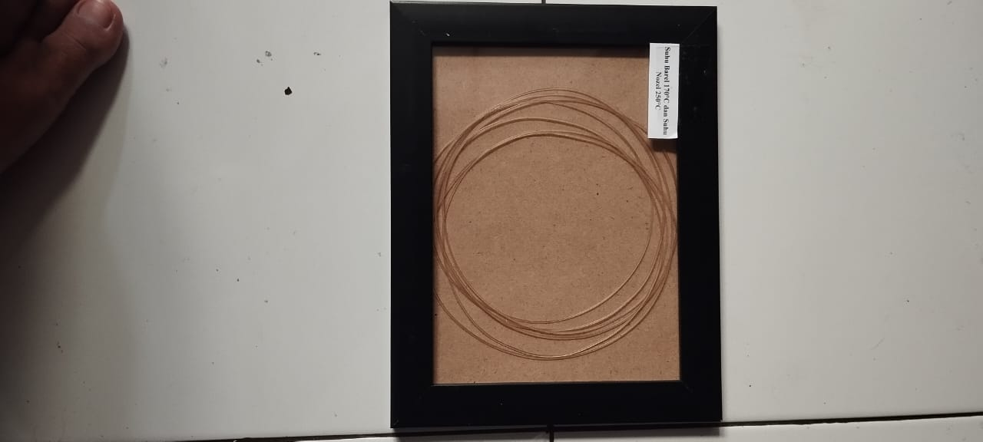

1. Eksperimen Ketujuh

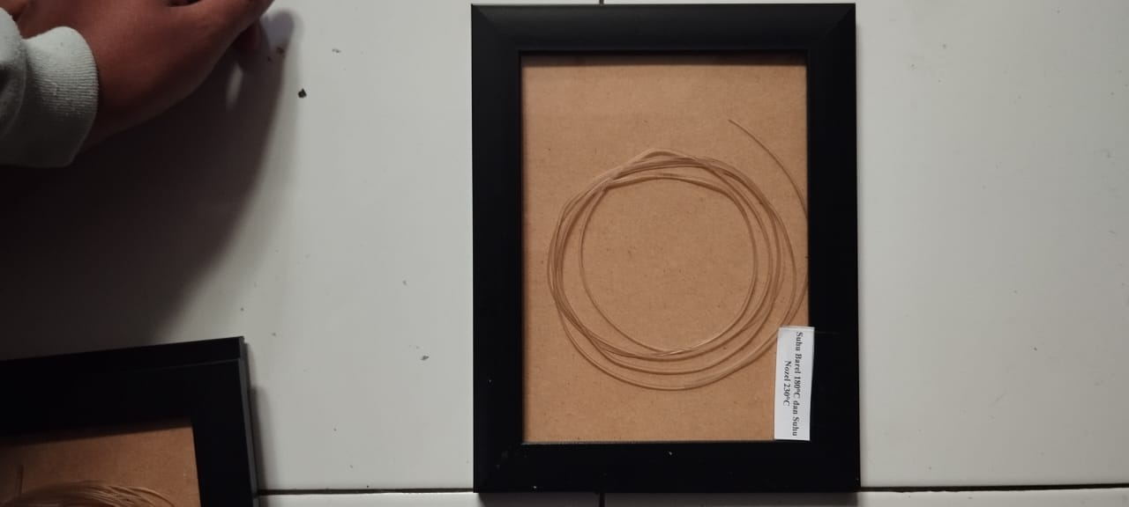

1. Eksperimen Kedelapan

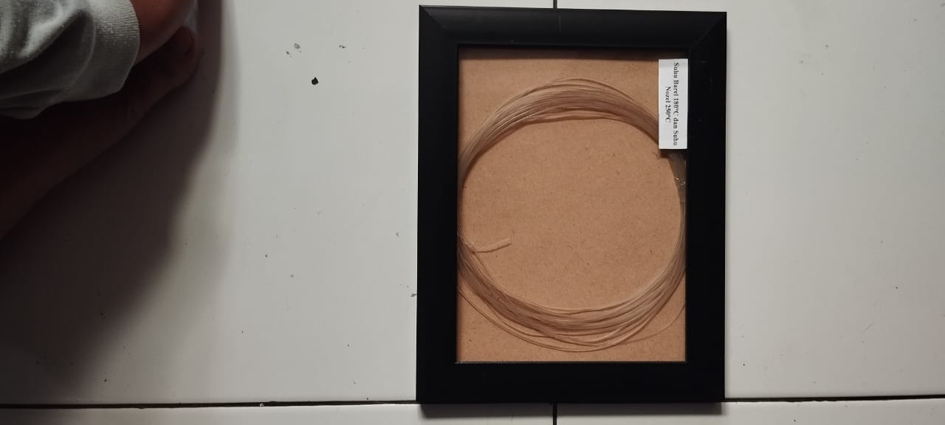

1. Eksperimen Kesembilan

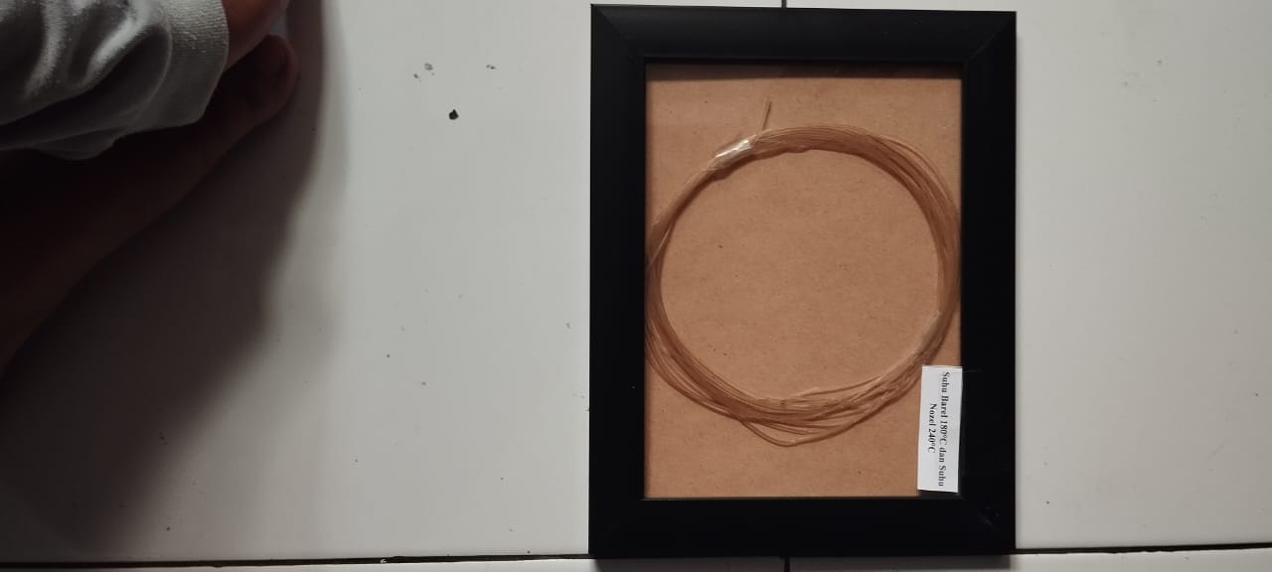

1. Eksperimen Optimal

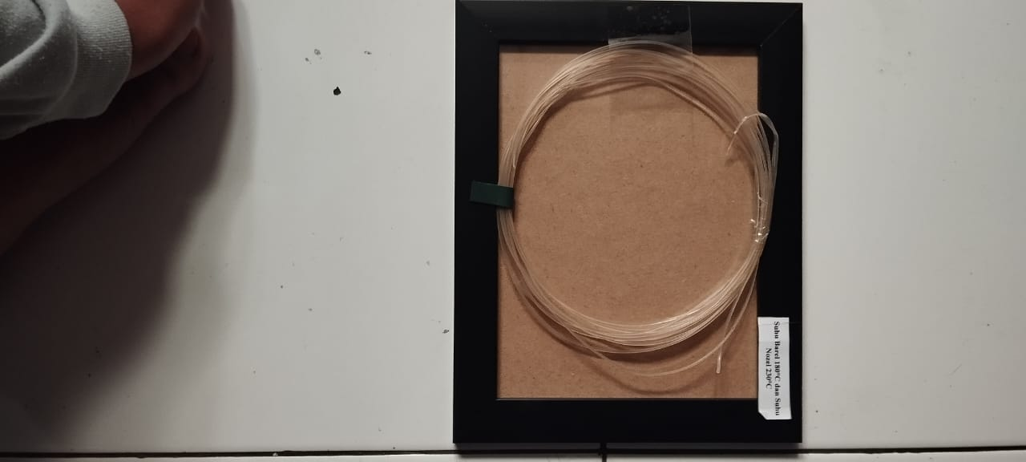

**Lampiran 5 :** Proses Pengolahan Data

Langkah pertama yaitu dengan menentuan desain eksperimen taguchi

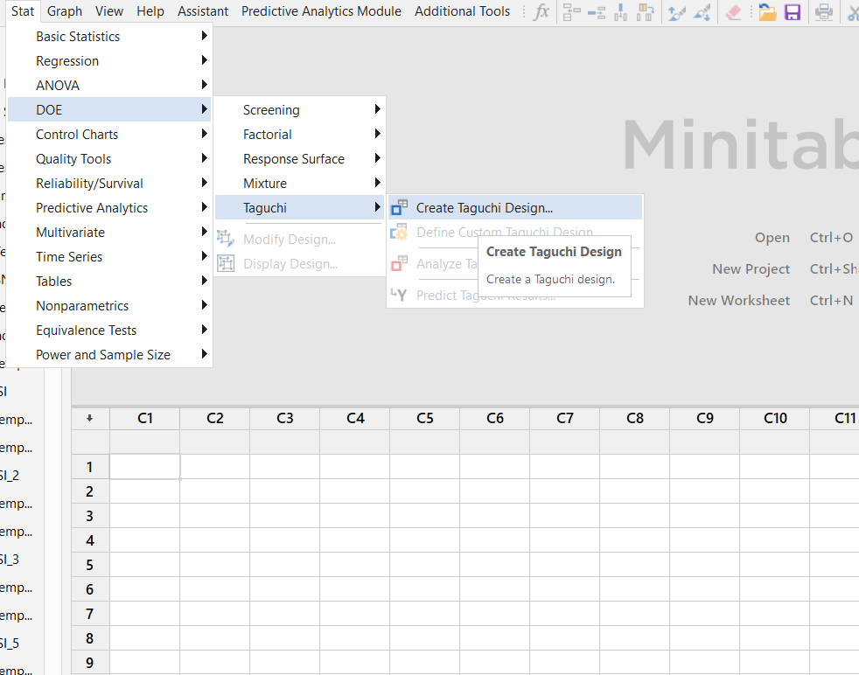

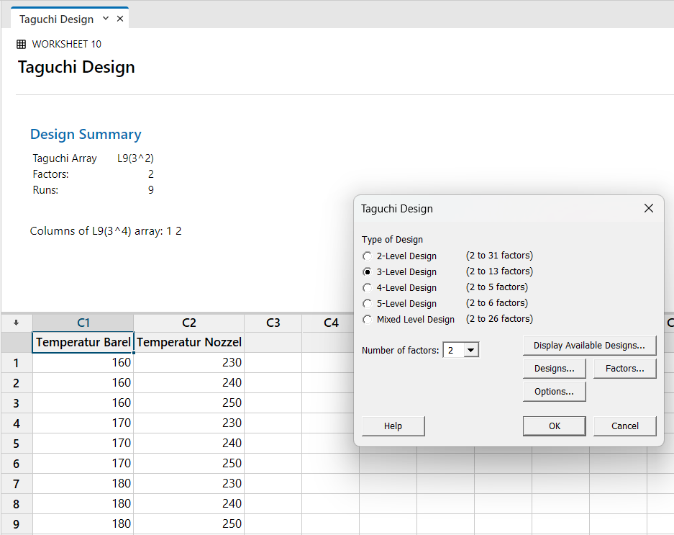

* 1. Uji Normalitas

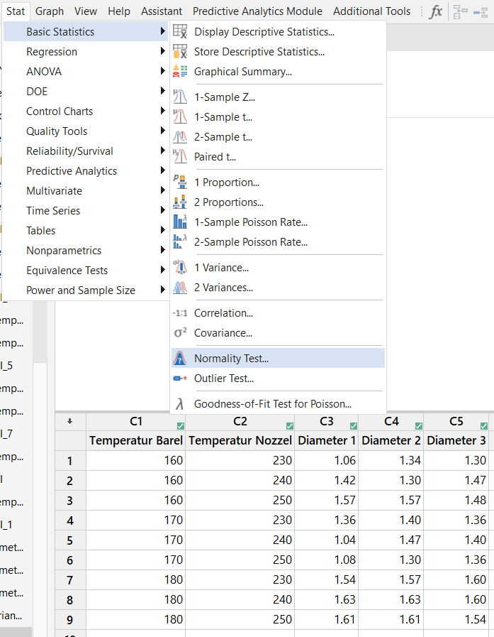

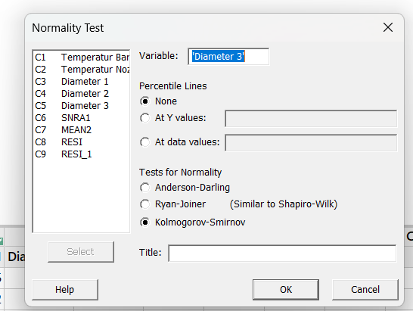

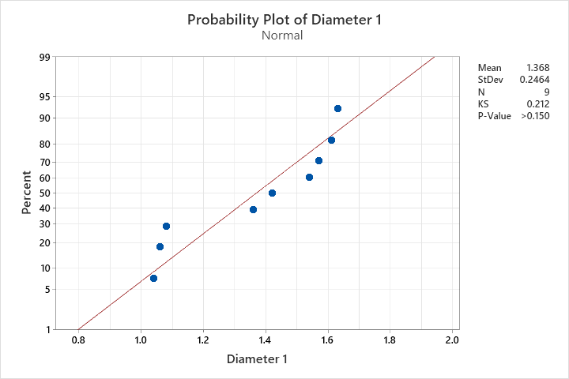

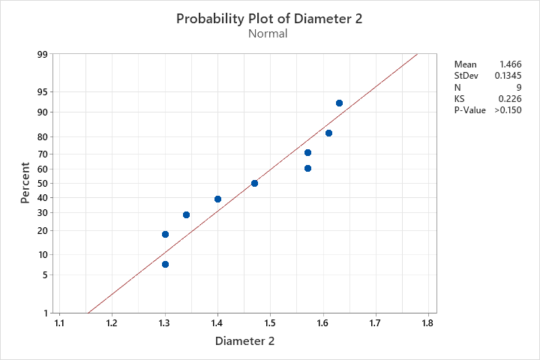

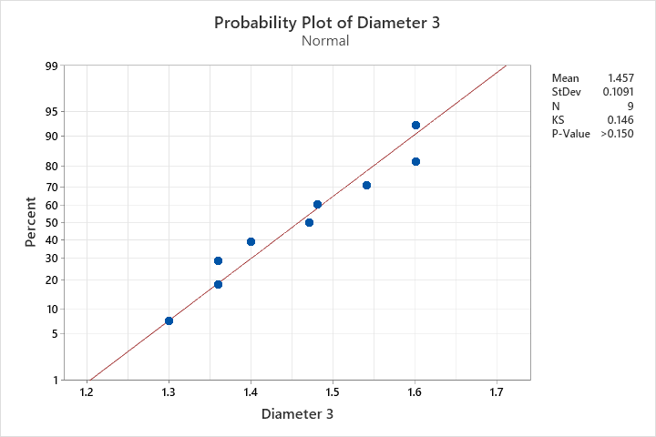

* 1. Uji Homogenitas

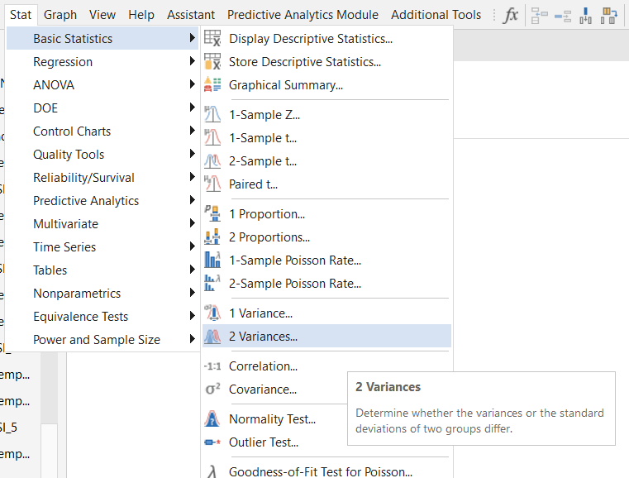

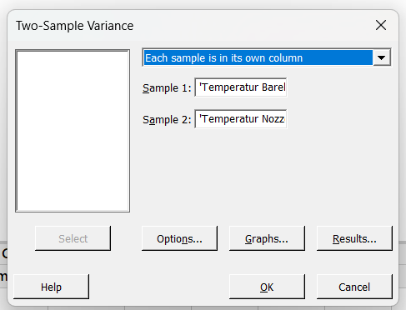

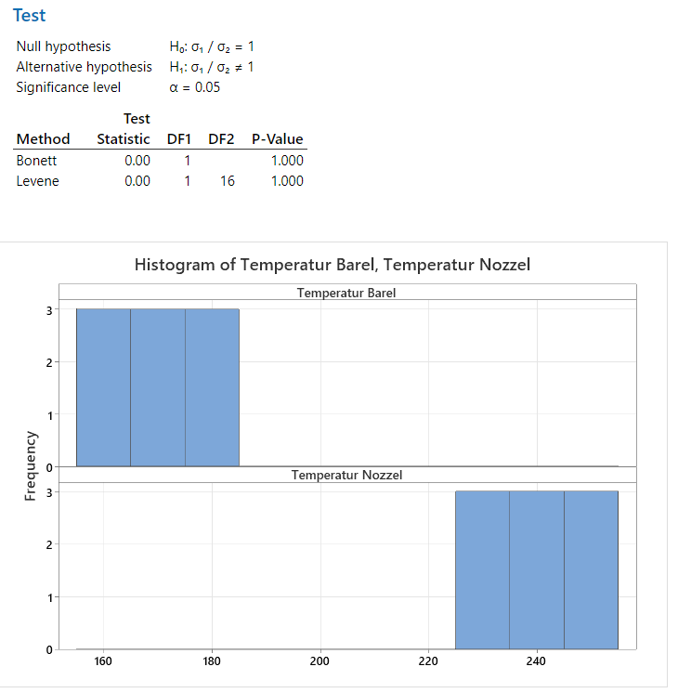

* 1. Nilai SNR

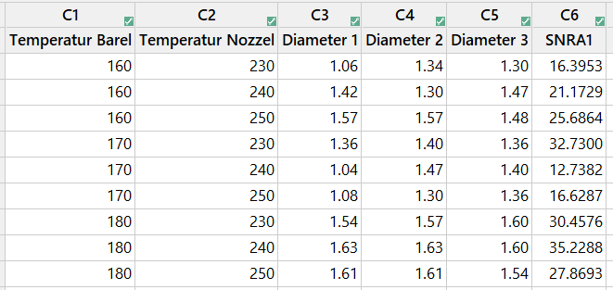

* 1. Respon Means dan SNR

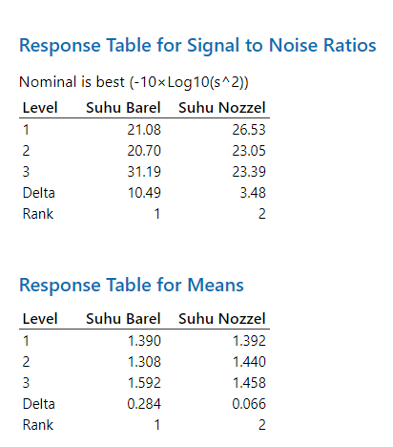

* 1. Analysis of Variance (means)

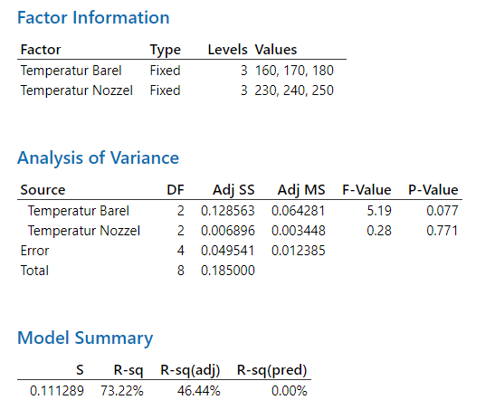

* 1. Analysis of Variance (SNR)

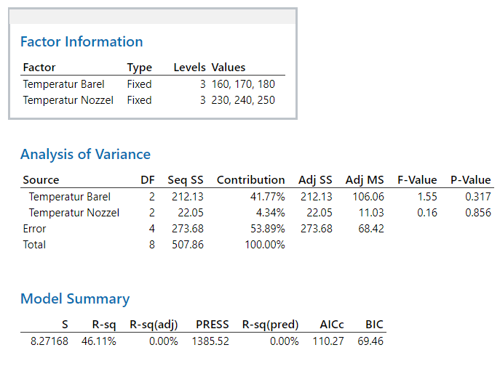

* 1. Paried T-Test Sebelum dan Sesudan Optimal

